**ЗВІТ**

**з навчальної практики**

**«Комп’ютерна гра у жанрі «Візуальна новела» на движку RenPy»**

|  |  |  |
| --- | --- | --- |
| Студенти IІІ курсу групи КН-Га18к | **Науковий керівник:** | |
| **Матяшевич Микита Андрійович**  **Крисова Дар’я Дмитрівна**  **Білецька Вікторія Ігорівна**  **Ещеркіна Яна Ігорівна**  **Стафікопуло Ярослав Ігорович**  (прізвище, ім’я та по батькові) | **Тимчук Олег Сергійович**  (прізвище, ім’я та по батькові) | |
|  |  | |
|  | **____________________**  (резолюція «До захисту») | |
| **______________**  (підпис студента) | **31.05.21**  (дата) | **_____________**  (підпис) |

**Київ — 2021**

# **КАЛЕНДАРНИЙ ПЛАН ВИКОНАННЯ ПРОЕКТУ**

|  |  |  |  |
| --- | --- | --- | --- |
| № п/п | Назва етапів проекту | Термін  виконання  етапів роботи | Підписи  керівника,  студента |
| 1 | Отримання теми | 05.01.2021 |  |
| 2 | Узгодження постановки задачі з керівником | 10.01.2021 |  |
| 3 | Пошук та вивчення джерел з питань проекту | 12.01.2021 |  |
| 4 | Розробка сценарію роботи програми | 22.01.2021 |  |
| 6 | Узгодження сценарію з керівником | 08.02.2021 |  |
| 5 | Розробка алгоритму рішення задачі | 04.03.2021 |  |
| 6 | Узгодження алгоритму з керівником | 10.03.2021 |  |
| 7 | Узгодження з керівником інтерфейсу користувача | 06.04.2021 |  |
| 8 | Розробка інформаційного забезпечення | 21.04.2021 |  |
| 9 | Розробка програмного забезпечення | 01.05.2021 |  |
| 10 | Тестування програми | 21.05.2021 |  |
| 14 | Підготовка пояснювальної записки | 24.05.2021 |  |
| 15 | Здача курсової (розрахунково-графічної) роботи на перевірку | 31.05.2021 |  |
| 16 | Захист | 01.06.2021 |  |

# **РЕФЕРАТ**

Об’єкт дослідження та розроблення – жанр компютерних ігор «візуальна новела» та безпосередньо розроблення самої візуальної новели.

Методи дослідження – пошук та аналіз вже існуючих візуальних новел, їх відмінностей, дослідження жанру, його особливостей.

Результати роботи – сформоване та закріплене уявлення про даний ігровий жанр, здобуті нові навички та вміння у сценарному та художньому мистецтві, здобуті нові знання та навички у роботі з ігровими движками та мовою Python

Обсяг звіту – 30 стор., кількість частин – 3 частини, кількість малюнків – 26

**ЗМІСТ**

**КАЛЕНДАРНИЙ ПЛАН ВИКОНАННЯ ПРОЕКТУ** 2

**РЕФЕРАТ** 3

**ВСТУП** 4

**РОЗДІЛ 1. АНАЛІЗ ПРЕДМЕТНОЇ ОБЛАСТІ І ПОСТАНОВКА ЗАДАЧІ** 10

**ВІДОМІ ТЕОРЕТИЧНІ І ПРАКТИЧНІ РЕЗУЛЬТАТИ, ЯКІ ОТРИМАНІ ІНШИМИ ВІТЧИЗНЯНИМИ ТА ІНОЗЕМНИМИ АВТОРАМИ ЗА НАПРЯМОМ РОБОТИ, ІЗ ПОСИЛАННЯМИ НА ЇХ ПРАЦІ** 10

**ВИСНОВКИ ПО РОЗДІЛУ** 16

**РОЗДІЛ 2. ПРОЕКТУВАННЯ ЗАСТОСУНКУ КЛАДБИЩЕЕЕЕЕЕ** 16

**АНАЛІЗ ВАРІАНТІВ ВИКОРИСТАННЯ** 16

*Функціональні вимоги* 16

*Нефункціональні вимоги* 17

**МОДЕЛЮВАННЯ ПРОЦЕСІВ** 17

**МОДЕЛЮВАННЯ ДАНИХ** 18

**ПРОЕКТУВАННЯ ГРАФІЧНОГО ІНТЕРФЕЙСУ КОРИСТУВАЧА** 19

**ПРОЕКТУВАННЯ СТРУКТУРИ** 23

**РОЗДІЛ 3. РЕАЛІЗАЦІЯ ЗАСТОСУНКУ** 23

**ОСОБЛИВОСТІ РЕАЛІЗАЦІЇ** 23

*Опис засобів реалізації програмного забезпечення* 23

*Опис деталей реалізації програмного забезпечення* 23

**АДМІНІСТРУВАННЯ** 24

*Інструкції щодо інсталяції програмного забезпечення* 24

*Інструкції щодо конфігурації елементів програмного забезпечення* 24

**ВИСНОВКИ** 25

**СПИСОК ПОСИЛАНЬ** 26

**ДОДАТКИ** 27

# **ВСТУП**

Довгий час вважалося, що саме ***книги є кращим способом розповісти історію***. Більший відсоток людей продовжує дотримуватися цієї думки, адже візуальні новели прийнято приписувати до відеоігор, а відеоігри, з перших днів їх існування, являли собою набір пікселів, і служили тільки для розваги гравця, не намагаючись об'єднати розповідь з геймплеєм в щось однорідне.

Розповідь у відеоіграх вийшла на новий рівень з появою тривимірної графіки, яку могли демонструвати такі приставки як ***Sega Saturn***, ***Nintendo 64*** і ***Перша SonyPlaystation***. Нові технології дозволяли розробникам створювати ігри з менш абстрактним оточенням і опрацьованими персонажами, як зовні, так і наділяючи їх власними характерами, які давали можливість писати більш об'ємні сюжети. За допомогою таких можливостей їм вдавалося придумувати нові види геймплея і способи розповісти історію, які вдало поєднувалися між собою і працювали в синергії доповнюючи один одного.

Однак якщо, все ж, попросити когось описати відеоігри одним словом, то велика частина людей, будь вони зацікавлені в ігровій індустрії чи ні, назвуть одне слово – розвага. Ігри, на думку більшості, покликані розважити людину після важкого трудового дня або відвернути від повсякденної суєти. Навіть ті відеоігри, які хочуть показати саме історію, своїм геймплеєм невимушено змушують гравця або розслабитися, або напружитися.

Ігри здебільшого стають популярні саме через геймплея. Можливість постріляти в монстрів, побудувати будинок, досліджувати гори і океани, яких не існує в реальному світі – це найбільше приваблює гравця. А що, якщо позбавити його всього цього і дати простий набір красивих картинок, на яких з'являється текст, а на задньому фоні чути звук лісу, і все, що може гравець – спостерігати за історією і робити вибори, які йому до душі? Це і є візуальна новела.

**Візуальна новела – це книга, картинки якої ви можете побачити, звуки, які ви можете почути, і історія, на хід якої ви можете вплинути.** Представники цього жанру, немов кіно, покликані саме розповісти вам історію і пробудити в вас емоції, які ви хочете відчути на даний момент, роблячи при цьому те, що ви максимально можете зробити в реальному житті – прийняти вибір і, можливо, поліпшити або погіршити ситуацію .

Відповідно, **мета і задача нашого проекту – розповісти історію, на яку ви можете вплинути**. Ми хочемо показати історію однієї людини і його оточення, показати світ, в якому він живе, дати вам почути те, що чують ці персонажі день у день і можливість щось змінити для цих людей в їх віртуальному світі. Зрештою, візуальні новели хороші тим, що це один з тих ігрових жанрів, які розкривають характер і душу живуть в її світі персонажів так добре, що до них швидше починаєш відчувати симпатію чи неприязнь.

Внесок візуальних новел в ігрову індустрію заперечувати не можна. Однак варто визнати, що **візуальні новели – непопулярний жанр відеоігор**. Все-таки більшість людей грають в ігри через динамічність дій, що розвиваються в них, а не щоб почитати, для цього у них є книги. Саме з тієї ж причини гравці недолюблюють записки в відеоіграх.

Для зручності можна поділити записки на три види: *сюжетні* (вони грають важливу роль для основній ігровій арки або другорядній), *геймплейно- утилітарні* (що не несуть сюжетної інформації, але важливі для проходження, по типу паролів, які потрібно ввести, щоб пройти далі) і *лорна* (які розповідають про світ, вони поглиблюють, але не розвивають сюжет). Що б привести детальний приклад «важливості» цих записок, я візьму гру в жанрі *Action/RPG* – ***Horizon Zero Dawn***, а також ігри ***Daylight*** і ***Amnesia: The Dark Descent*** в жанрі *Survival Horror*.

***Horizon Zero Dawn*** **–** гра, в якій світ був майже зруйнований машинами-вбивцями, і був врятований штучним інтелектом ГЕЄЮ, який був створений для функцій тераформування. Через майже 1000 років головна героїня гри, ізгой Елой, починає подорожувати по ігровому світу, що б не дати зруйнувати його іншому штучного інтелекту АЇДУ, який був однією з підсистем ГЕЄІ, однак збунтувався і вийшов з під контролю. Гра являє собою прототип нашої планети Земля, однак після розрухи, яку влаштували машини-вбивці і процесу тераформування ГЕЄІ, світ, який ми знали, повністю став невідомим нам. Навіть події минулого ми не знаємо, саме тому і пізнаємо світ разом з героїнею, якою управляємо.

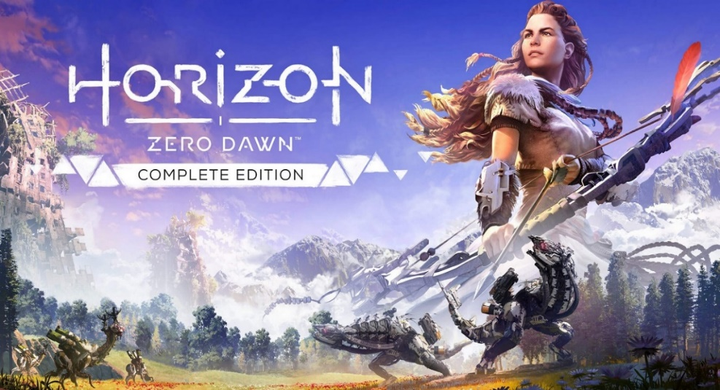

Малюнок 1. Обкладинка повного зібрання гри з головною героїнею на ній

Однак нам не дають дізнатися повну картинку того, що ж сталося зі світом і як люди в ньому живуть зараз. З просуванням сюжету гри ми дізнаємося тільки те, що і повинні знати для розуміння того, що ж відбувається. Так само не забуваємо про додаткові завдання, які хоч трохи освічують нас про ігровий світ. Але більша частина того, чого б ми хотіли дізнатися, зберігатися в тисяча і однієї записці (точне число записок **–** 228), кожна з яких простягається ще на кілометр тексту, написаний дрібним шрифтом, щоб вмістити всю інформацію. І адже ніхто не захоче читати їх, поки на екрані відбувається такий екшн. Це сумно, адже світ гри захоплює дух, однак його вирішили за краще ліниво розповісти в записках, які здебільшого гравців навіть читати лінь.

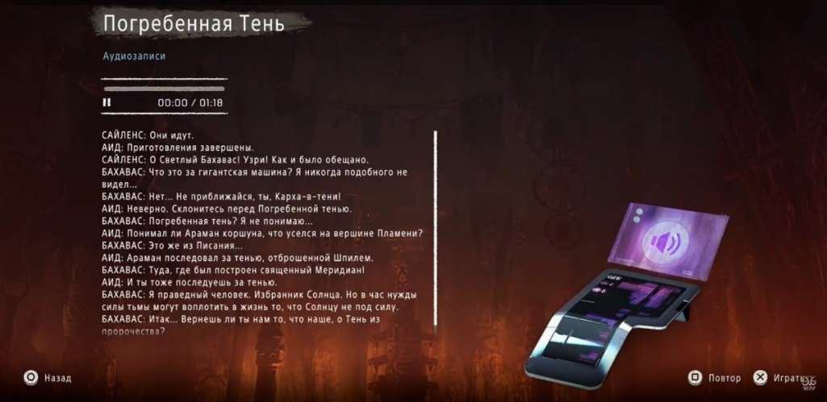

Малюнок 2. Один із прикладів "записки", виконаний у вигляді діалогу

Зворотна ситуація з грою ***Amnesia: The Dark Descent***. Головний герой, молодий чоловік на ім'я Даніель, пробуджується в старому замку в нестямі. Відразу ж Даніель знаходить записку від самого себе, з якої стає ясно, що він випив еліксир амнезії, щоб позбутися від важких душевних ран. Записка передає останнє прохання Даніеля **–** спуститися в глибини замку і вбити Олександра Бренненбургского, а також застерігає про те, що час Даніеля закінчується: за ним йде Тінь **–** «ожилий кошмар, що змітає все на своєму шляху».

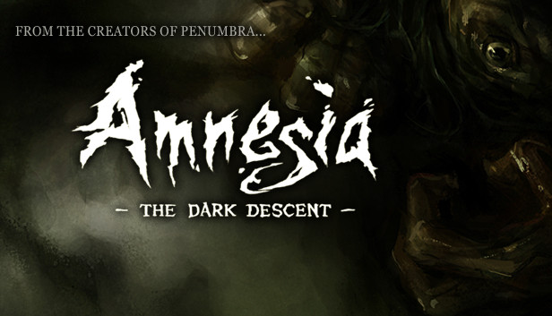

Малюнок 3. Завантажувальний екран гри

Записки в цій грі **–** важлива сюжетна частина, без яких ви не зрозумієте, що робити далі. Вони влаштовані так, що спочатку вас поступово присвячують в курс справи, підкріплюючи це особистими душевними переживаннями, а вже в самому кінці записки вам тонко натякають, що ви повинен зробити і куди піти. Так гравець розуміє, що йому робити і продовжує проходити гру, ясно розуміючи, що ж твориться навколо нього.

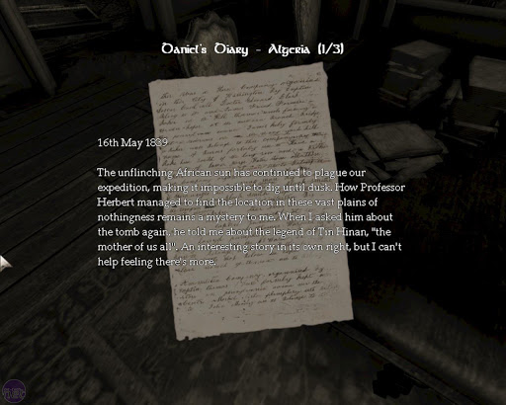

Малюнок 4. Одна із записок в грі

І просто огидна в усіх сенсах ситуація з ***Daylight***. Хоррор-гра з генеруючими рівнями, перший проект на Unreal Engine 4, а також з хронометражем щось близько 1 години і 15 хвилин. Там були присутні розмови по телефону між героїнею, яка незрозуміло як опинилася вночі в покинутій будівлі з привидами і якимось чоловіком по ту сторону мобільної трубки, проте їх діалоги завжди крутилися навколо того, що дівчина не розуміла що відбувається і закатувала істерики, а чоловік зі зловтіхою відповідав їй, нагнітаючи обстановку і кажучи, який він поганий.

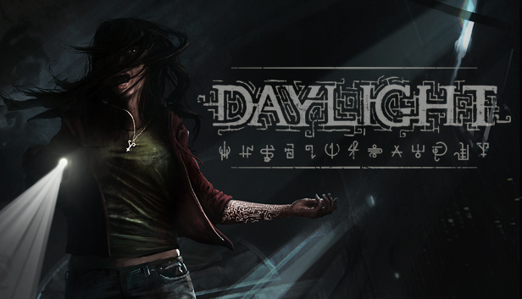

Малюнок 5.Обкладинка гри

‘ Ну й добре, можна подумати, для хоррор-гри, ще й яка генерується, цього достатньо. Та ось тільки в грі дійсно хотіли зробити якийсь упор на історію. Тільки ось реалізували це через 104 (точна цифра) записки, які ще, швидше за все, за одне проходження ви не зберете. І серед всієї цієї макулатури тільки на 15-20 важливих повідомлень, решта – це писанина заради писанини, яка розвиває лор в грі, що проходиться за годину(!). Тобто навіть з огляду на малий розмір сюжету було прийнято рішення витратити основну частину озвучки на шаблонні абстрактні фрази, а не на розвиток історії. Можливо це було зроблено для того, щоб додати містики в сюжет, мовляв ви самі по шматочках збираєте всі факти і поєднуєте їх воєдино. Заява застосовна, ось тільки для цього сюжет повинен бути складніше і цікавіше ніж чергова серія Скубі-Ду. Адже в підсумку все звелося до того, що головна героїня Сара була відьмою, зрадила своїх, їх убили і тепер вони ганяються за нею у вигляді привидів.

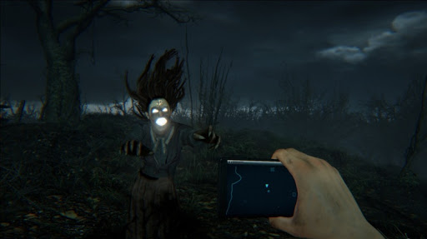

Малюнок 6. Скріншот геймплею

Весь цей аналіз записок з різних ігор був для того, щоб показати, що великий відсоток гравців не дуже-то і вітає подачу інформації текстом у відеогрі. А візуальна новела - це саме **текстова гра**. Жанр не отримує розвитку, тому що гравці вважають за краще побачити видовищну картинку, ніж прочитати про неї і уявити. Бажання побачити красиву картинку, зручний геймплей і видовищні бійки перекриває бажання дізнатися історію, яку хоче розповісти ця гра.

Тут ще грає і той фактор, що більшість візуальних новел (ми зараз говоримо про новели, зроблених нашими співвітчизниками, американськими і європейськими ринками, тому що в Японії і в Азії в цілому цей жанр затребуваний, і їх розробкою займаються професійні студії) робляться новачками або любителями, які тільки відкрили для себе світ ігрової індустрії з боку розробників. Візуальні новели стають пробою пера для тих, хто хоче почати свій шлях в розробці відеоігор, тому більшість творів здаються споживачам такими однотипними і нецікавими.

Тому практична цінність нашого проекту не тільки розповісти цікаву історію і випробувати себе в якості гейм-розробників, а й створити гру, яка не поступатиметься тому ж ***Бесконечному Лету***, яка привнесе в індустрію щось унікальне і зможе зацікавити більше людей випробувати цей жанр. У візуальних новел є потенціал і їх популярність серед спільноти геймерів і розробників буде продовжувати рости, і ми хочемо зробити внесок в це зростання.

# **РОЗДІЛ 1. АНАЛІЗ ПРЕДМЕТНОЇ ОБЛАСТІ І ПОСТАНОВКА ЗАДАЧІ**

## **ВІДОМІ ТЕОРЕТИЧНІ І ПРАКТИЧНІ РЕЗУЛЬТАТИ, ЯКІ ОТРИМАНІ ІНШИМИ ВІТЧИЗНЯНИМИ ТА ІНОЗЕМНИМИ АВТОРАМИ ЗА НАПРЯМОМ РОБОТИ, ІЗ ПОСИЛАННЯМИ НА ЇХ ПРАЦІ**

Для кращого розуміння жанру візуальна новела були розглянуті класичні представники цього жанру, які отримали найбільшу популярність і схвалення серед гравців. Для того, щоб обрати найпопулярніші новели, були проаналізовані вітчизняні та іноземні топи візуальних новел.

Лідируючі місця займає трилогія **Danganronpa**, в особливості **Danganronpa: Trigger Happy Havoc.** Гра була випущена 25 листопада 2010 року виключно у Японії для портативної приставки PlayStation Portable. Продовження під назвою Danganronpa 2: Goodbye Despair було випущено для PlayStation Portable 26 липня 2012 року. Компіляція обох ігор з назвою Danganronpa 1 · 2 Reload була випущена для PlayStation Vita в Японії 10 жовтня 2013 року. Гра обертається навколо учнів-майстрів в якій-небудь справі на "Абсолютному" рівні, і з цим їх взяли вчитися в Академію “Пік Надії”. Однак, учні були закриті в школі, ізольовані від навколишнього світу і змушені вбивати один одного садистським ведмедем Монокумою. На основі даної новели був випущений аніме-серіал та комікс.

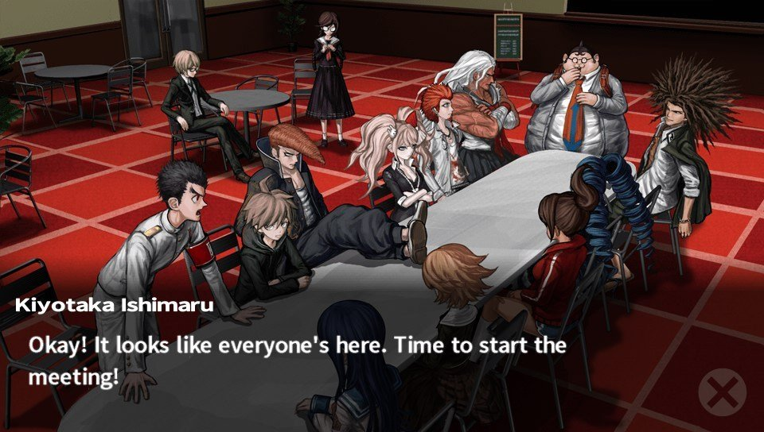*Мал.1 Скріншот з гри “Danganronpa: Trigger Happy Havoc”*

Також достатньо відомою новелою є **Clannad** - японська комп'ютерна гра, розроблена компанією Key і випущена для персональних комп'ютерів 28 квітня 2004 року. Пізніше в гру було додано озвучування реплік персонажів, виконане професійними сейю, а також було здійснено портування на платформи PlayStation 2, PlayStation Portable, PlayStation 3, PlayStation Vita, PlayStation 4, Xbox 360 і Android. Сюжет розповідає історіюпро учня випускного класу, який розчарувався в житті. Його мати загинула,батько спився, а головний герой придбав славу хулігана. Але все змінюється, коли навесні він зустрічає в школі Нагісу Фурукаву - милу і дивну дівчину, яка обожнює булочки, розмови з самою собою, а ще мріє відродити театральний гурток. На основі сюжету Clannad вийшов повнометражний анімаційний фільм компанії і два сезони аніме-серіалу.

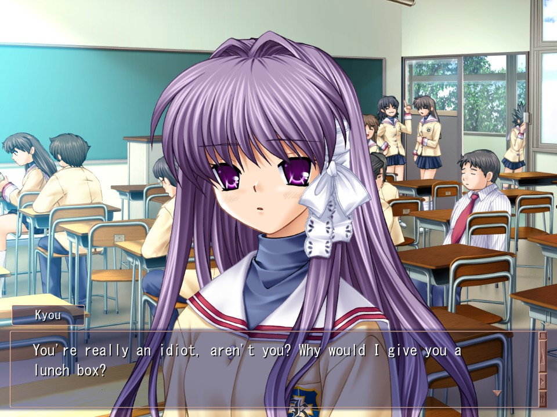*Мал.2 Скріншот з гри “Clannad”*

У рейтингах дуже часто можна зустріти **Steins; Gate** - інтерактивний візуальний роман, в жанрі наукової фантастики. Розроблена компаніями 5pb. і Nitroplus. Є другою грою в серії Science Adventure. Дія сюжету розгортається через рік після подій, описаних в грі Chaos; Head. В Японії випуск було проведено 15 жовтня 2009 року для ігрової приставки Xbox 360, а для персональних комп'ютерів на операційній системі Windows - 26 серпня 2010 року. Гра відзначена великою кількістю нагород. Сюжет гри заснований на подорожі в часі за допомогою мікрохвильової печі та мобільного телефону. Вважається одним з кращих візуальних романів, коли-небудь зроблених. На основі даної гри був створений аніме-серіал.

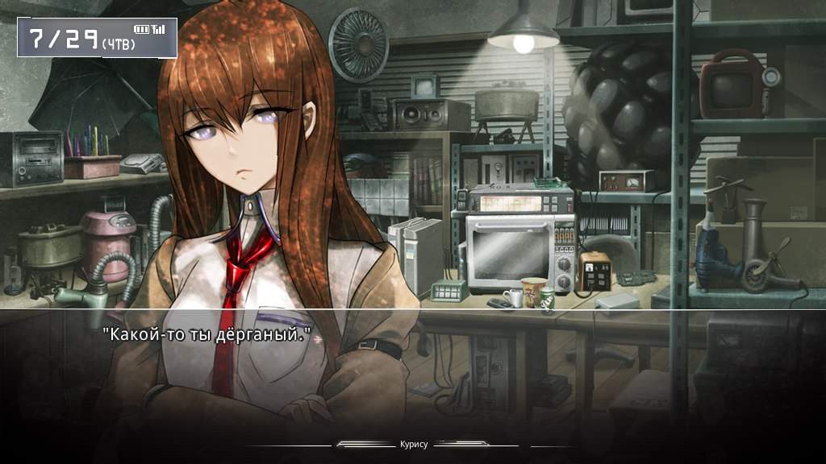*Мал.3 Скріншот з гри “Steins; Gate”*

Також слід згадати про **Phoenix Wright: Ace Attorney Trilogy -** серію комп'ютерних ігор в жанрі квесту, створена Сю Такумі і видана Capcom. Первие три гри серії вийшли в Японії на японській мові між 2001 і 2004 роками на Game Boy Advance і були перенести на Nintendo DS, а також переведені на англійську та інші мови. Починаючи з четвертої, ігри відразу розробляються під DS.Гравець бере на себе роль Фенікса Райта, який виступає в якості адвоката. У грі дві складові: розслідування і засідання суду. Під час засідання гравці повинні виконувати різні судові заходи, включаючи перехресний допит свідків, надання доказів і заперечення суперечливим висловлюванням або доказам, наданим звинуваченням. За мотивами даної гри був знятий фільм, який був випущений у прокат у японських кінотеатрах.

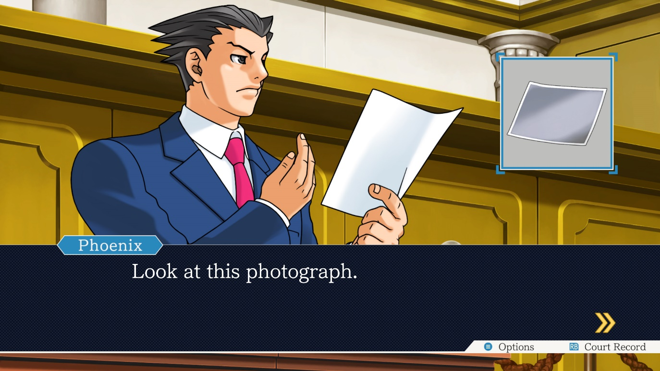*Мал.4 Скріншот з гри “Phoenix Wright: Ace Attorney Trilogy”*

Ще одною якісною розробкою вважають **VA-11 HALL-A: Cyberpunk Bartender Action** - комп'ютерна гра в жанрі симулятора бармена з елементами візуального роману, розроблена венесуельської командою розробників Sukeban Games і випущена Ysbryd Games. Випуск гри відбувся 21 червня 2016 року для персональних комп'ютерів на операційних системах Microsoft Windows, OS X, і Linux. Ігровий процес VA-11 HALL-A заснований на роботі бармена. Гравець бере на себе роль Джилл, барменши з вигаданого міста Ґлітч Сіті (англ. Glitch City). Завданням гравця є приготування для відвідувачів бару алкогольних напоїв і заробіток ігрової валюти, яку згодом може витратити, наприклад, для прикраси будинку. У той час, поки гравець займається роботою, клієнти розповідають головному герою про свої нещастя в формі діалогів, а гравець може читати їх .

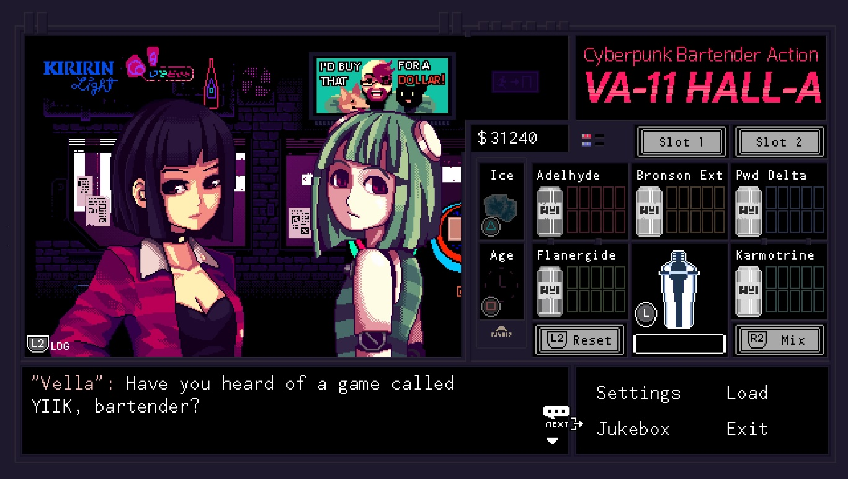*Мал.5 Скріншот з гри “VA-11 HALL-A: Cyberpunk Bartender Action”*

Дуже відомою розробкою російської компанії є новела “Бесконечное лето”, яка отримала популярність і за кордоном, маючи багато іноземних шанувальників та високі місця в іноземних рейтингах. Вона розроблена командою Soviet Games і видана нею же. Вихід відбувся 21 грудня 2013 для персональних комп'ютерів, а 19 листопада 2014 гра стала доступна на платформі цифрової дистрибуції Steam. Сеттінг гри - піонерський літній табір. В один зимовий день Семен - головний герой - відправляється на зустріч випускників, сідає в автобус марки «ЛіАЗ-677» 410-го маршруту, де засинає, а прокидається влітку в «Ікарусі-256» біля воріт річного піонертабору «Совеня».

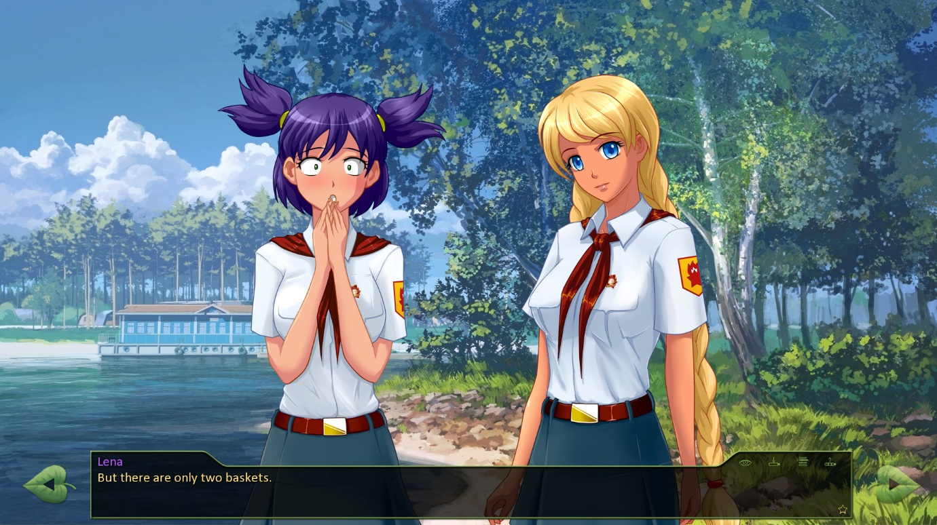*Мал.6 Скріншот з гри “Бесконечное лето”*

## **ВИСНОВКИ ПО РОЗДІЛУ**

При аналізі обраної теми та після перегляду існуючих проектів ми дійшли висновку що найкращим вибором для нас є середовище **Ren’Py**. Середовище виявилося простим для вивчення та ідеально підійшло для виконання поставленої перед нами задачі.

# **РОЗДІЛ 2. ПРОЕКТУВАННЯ ЗАСТОСУНКУ**

## **АНАЛІЗ ВАРІАНТІВ ВИКОРИСТАННЯ**

### *Функціональні вимоги*

Цей проект є різновидом комп’ютерної гри – візуальною новелою, унаслідок чого передбачається одна категорія користувачів – гравці. У процесі роботи застосунку користувач є безпосереднім учасником ігрового процесу і безпосередньо впливає на нього.

Візуальна новела повинна мати наступний функціонал:

* Графічний функціонал

1. Вибір повноекранного чи віконного режиму
2. Вибір розширення екрану
3. Зміна локацій та персонажів в залежності від вибору, який зробив гравець та в залежності від сюжету

* Звуковий функціонал

1. Регулювання загальної гучності
2. Регулювання гучності музики
3. Регулювання гучності внутрішньо-ігрових звуків

* Внутрішньо-ігровий функціонал :

1. Система вибору дій
2. Система взаємодії гравця з ігровим процесом

* Інтерфейс користувача :

1. Перехідні сцени
2. Головне меню
3. Графічний інтерфейс користувача

### *Нефункціональні вимоги*

Візуальна новела працює на будь-яких платформах, це необ’ємна гра, яка не вимагає від користувача потужного ПК, тобто вона буде стабільно працювати на будь-яких пристроях.

## **МОДЕЛЮВАННЯ ПРОЦЕСІВ**

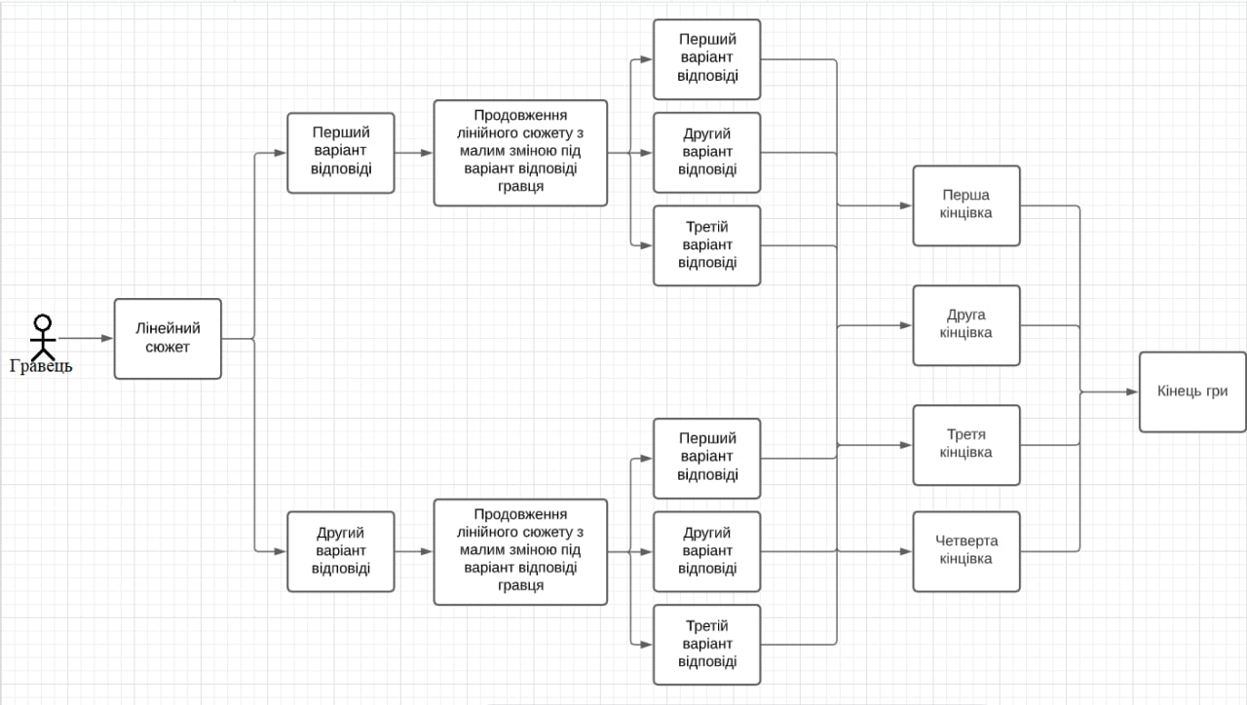

Мал.1 Use-case diagram

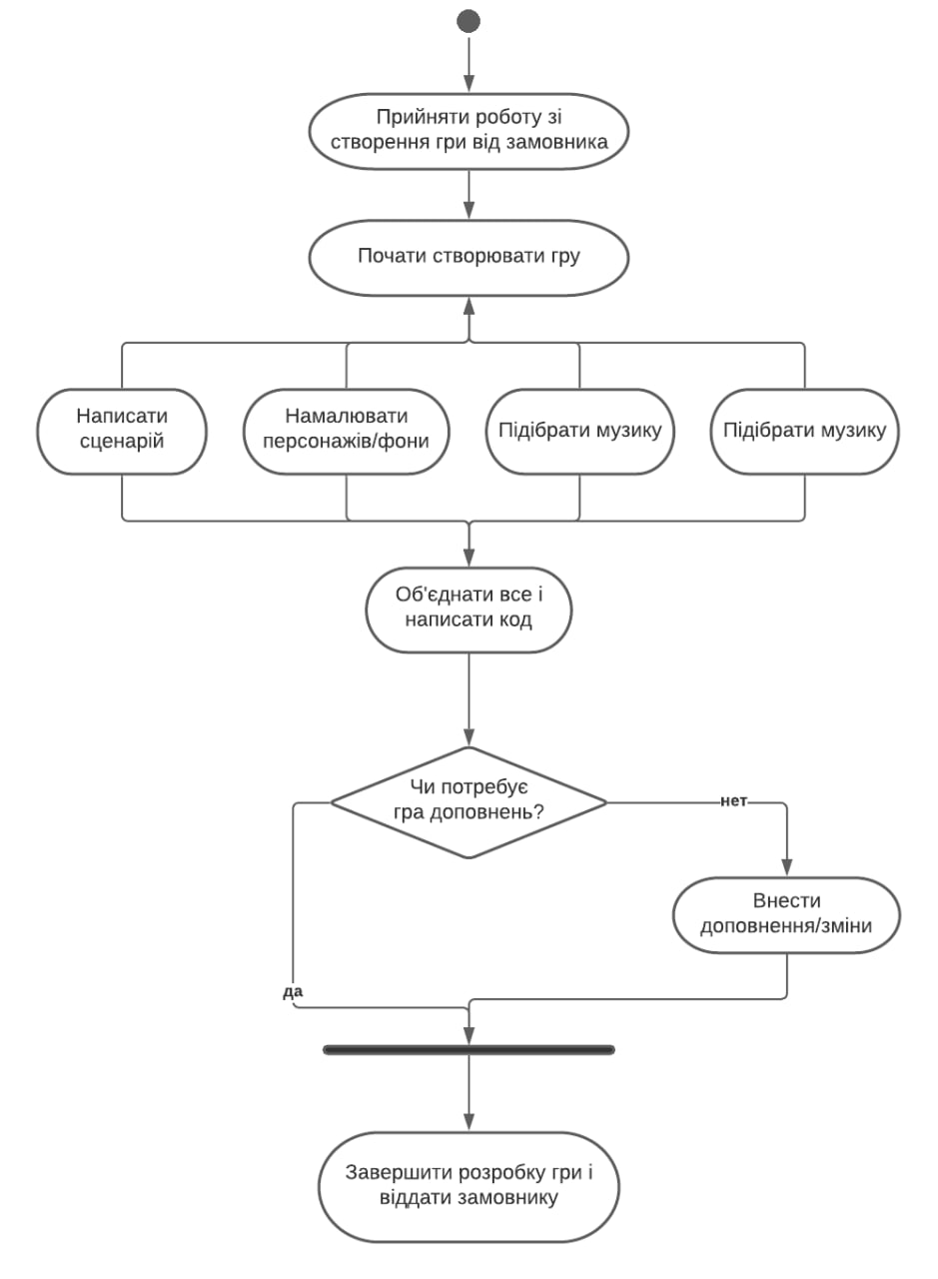Мал.2. Activity-diagram

## **МОДЕЛЮВАННЯ ДАНИХ**

Дана діаграма ілюструє відносини між персонажами гри та відображає їх взаємодію між собою. 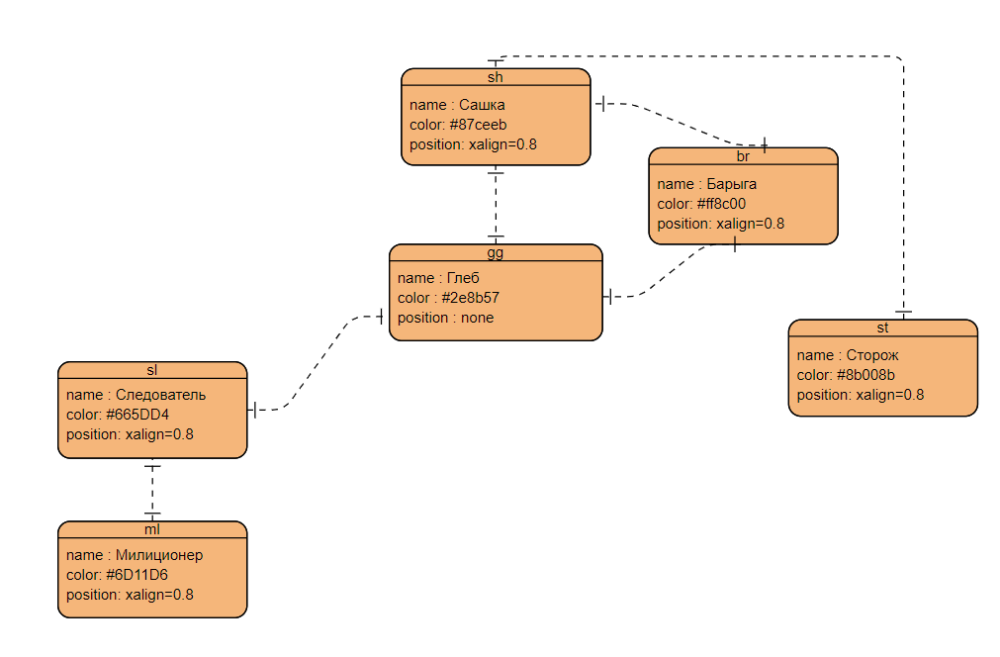

*Мал.1. Діаграма класів*

## **ПРОЕКТУВАННЯ ГРАФІЧНОГО ІНТЕРФЕЙСУ КОРИСТУВАЧА**

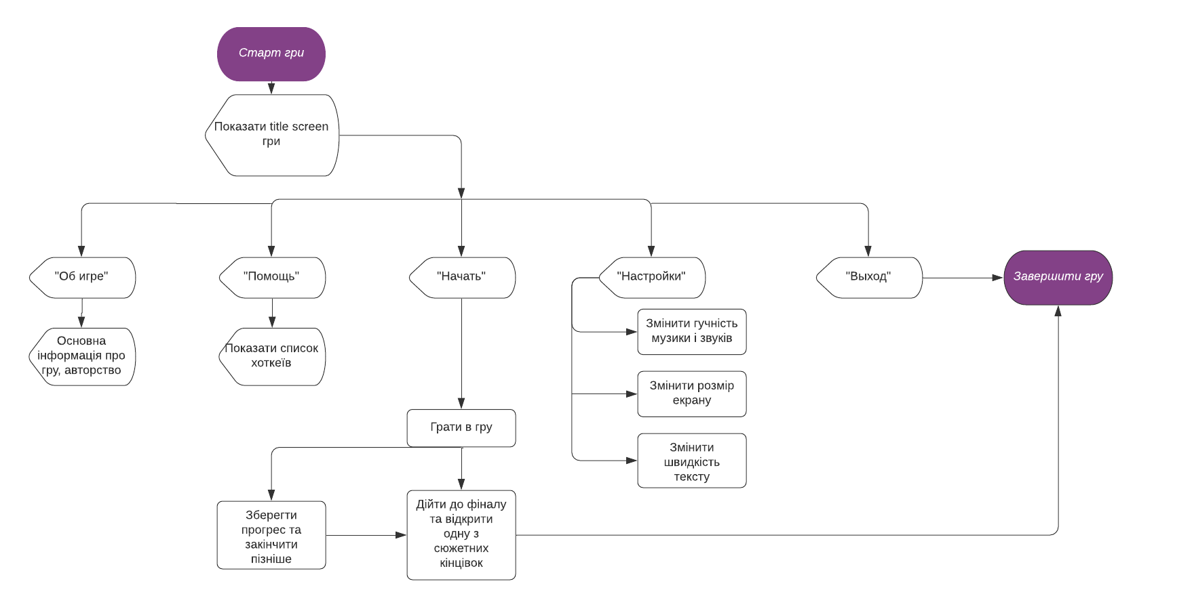

*Мал. 1. Діаграма навігації по екранах*

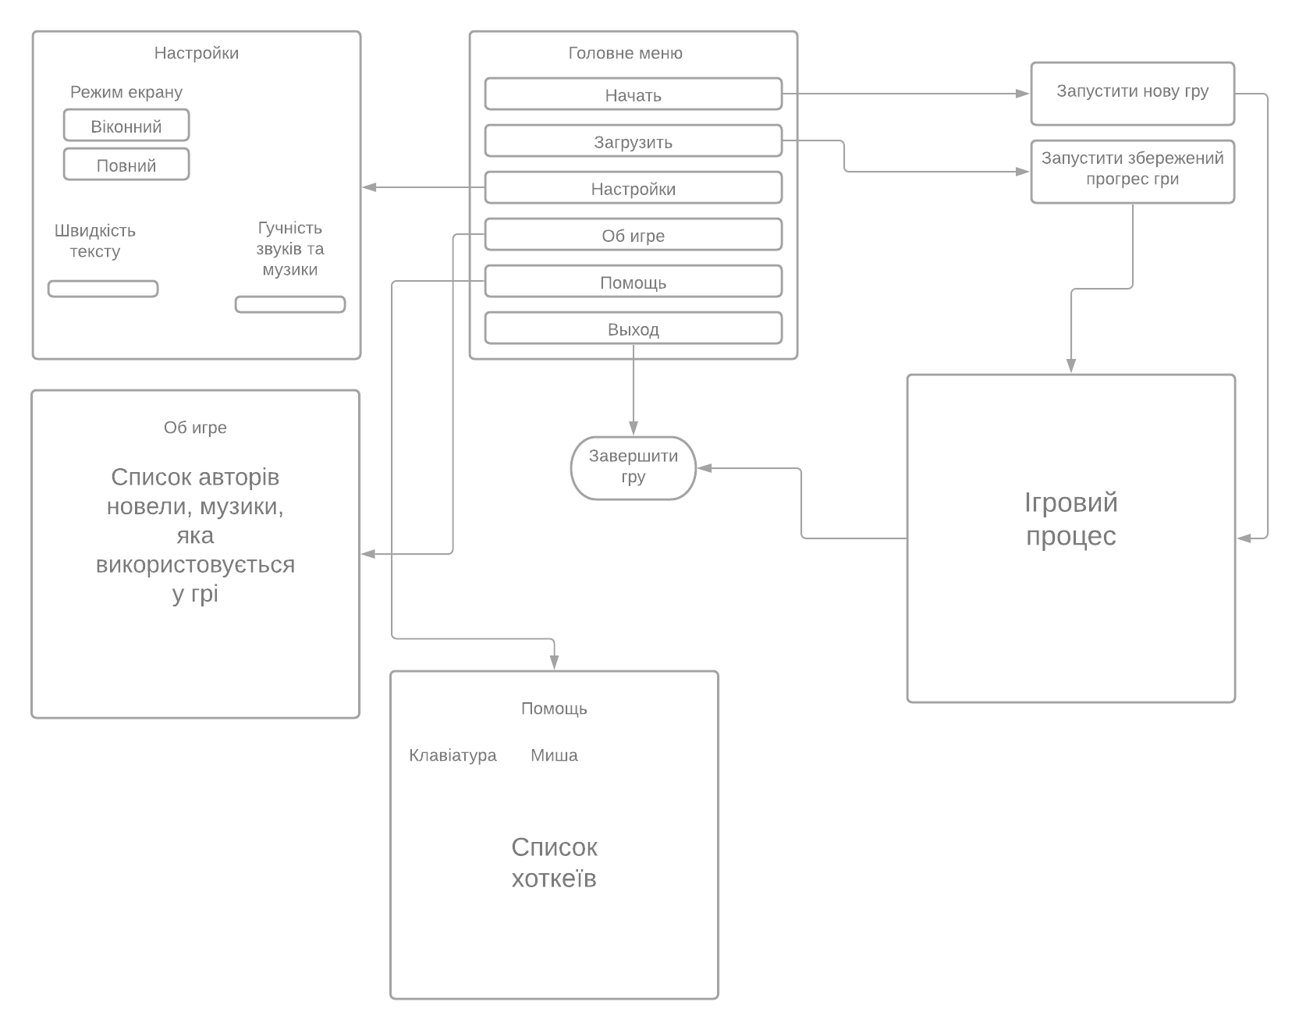

*Мал. 2. Діаграма структури інтерфейсу*

*Вайрфрейми*



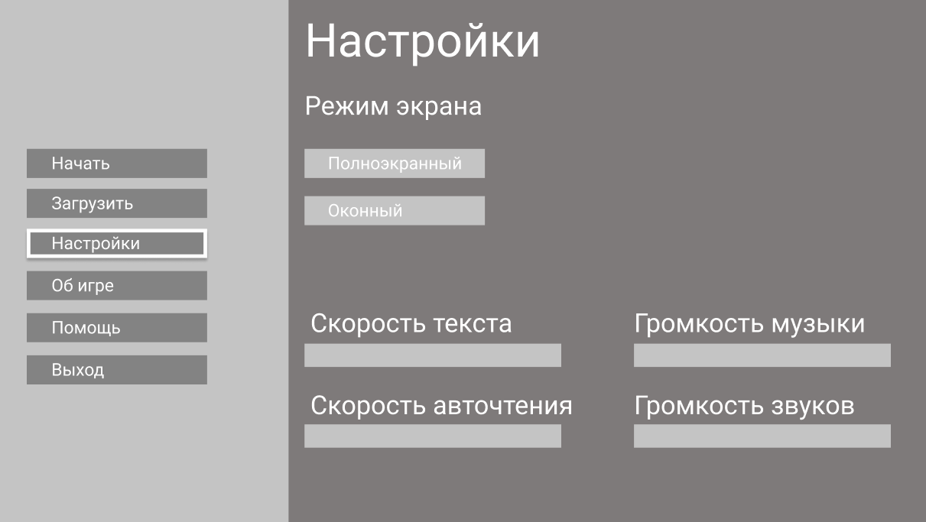

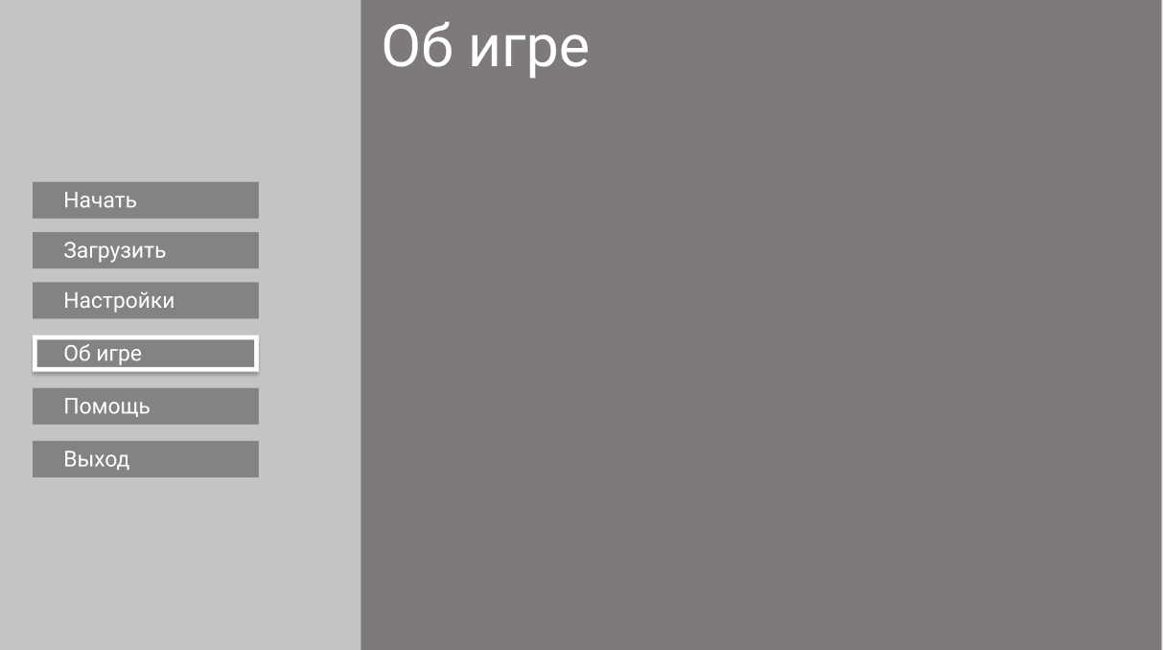

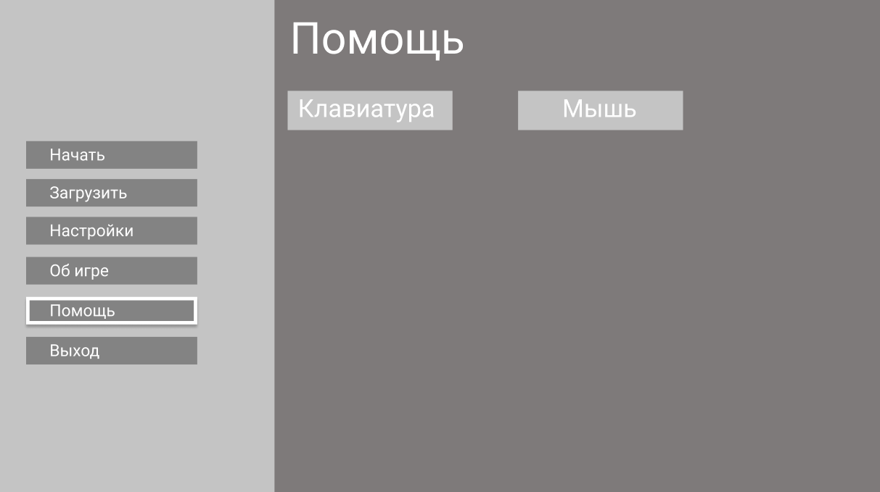

## **ПРОЕКТУВАННЯ СТРУКТУРИ**



*Мал.1. Діагарма класів*

# **РОЗДІЛ 3. РЕАЛІЗАЦІЯ ЗАСТОСУНКУ**

## **ОСОБЛИВОСТІ РЕАЛІЗАЦІЇ**

### *Опис засобів реалізації програмного забезпечення*

Програмне забезпечення створене для Windows-платформи, тому його слід встановлювати та запускати на ПК з операційною системою Windows. Візуальна новела буде працювати на будь-якому ПК – як на потужному й швидкому, так і на слабкому.

### *Опис деталей реалізації програмного забезпечення*

Базове розширення екрану – 1280х720, тому для великих екранів масштабування, на жаль, не передбачане. Найкраще гра буде відображатися на екранах ноутбуків. Також бажано грати в навушниках, щоб найкраще відчути звуки та атмосферу гри.

## **АДМІНІСТРУВАННЯ**

*Інструкції щодо інсталяції програмного забезпечення*

Достатньо завантажити zip-папку з файлами гри та розпакувати її у бажане вами місце. Потім запустити exe-файл «Friend» та починати грати.

*Інструкції щодо конфігурації елементів програмного забезпечення*

У процесі гри можна налаштовувати гучність звуків, музики та швидкості тексту. Для цього треба з головного меню перейти у вкладку «Настройки» та рухаючи повзунок. Встановити комфортні для себе параметри. Можна також вручну редагувати розмір вікна за допомогою курсора. Але це може погіршити зовнішній вигляд зображення.

# **ВИСНОВКИ**

Підсумовуючи написане : наше вирішення використовувати Ren'Py було вірним. З-поміж інших варіантів конструкторів та середовищ для створення візуальних новел, Ren'Py надає найширший спектр можливостей для оформлення своєї гри, залишаючись простим для використання конструктором. Проаналізувавши інші варіанти (Tyrano Builder, Novelty, OnScripter) ми дійшли висновку що використання Ren'Py є оптимальним варіантом для вирішення поставленої задачі та створення невеликої, але якісної та функціонуючої новели.

# **СПИСОК ПОСИЛАНЬ**

1. 15 визуальных новелл, которые должен пройти каждый - Режим доступу: <https://www.igromania.ru/article/31304/15_vizualnyh_novell_kotorye_dolzhen_proyti_kazhdyy.html>
2. С чего начать? (Экспозиция и завязка сценария) [Електронний ресурс]. - Режим доступу: <https://anivisual.net/blog/2017-07-22-299>
3. Ошибки игродела, или Как я придумал, закодировал и издал компьютерную игру в одно лицо [Електронний ресурс]. - Режим доступу: <https://texterra.ru/blog/oshibki-igrodela-ili-kak-ya-pridumal-zakodiroval-i-izdal-kompyuternuyu-igru-v-odno-litso.html>
4. Как сделать визуальную новеллу за месяц с нуля в одиночку. Часть 1. [Електронний ресурс]. - Режим доступу: <https://pikabu.ru/story/kak_sdelat_vizualnuyu_novellu_za_mesyats_s_nulya_v_odinochku_chast_1_4877233>
5. Визуальная новелла: как писать диалоги [Електронний ресурс]. - Режим доступу: <https://www.editor.ru/visual-novel-how-to-write-dialogs/>
6. Вікіпедія – Бесконечное лето [Електронний ресурс] – Режим доступу: https://ru.wikipedia.org/wiki/Бесконечное_лето
7. Космический Кот – Уроки RenPy - Курс для начинающих [Електронний ресурс] – Режим доступу: <https://www.youtube.com/playlist?list=PLYU2dsNxZ7IQ-7eFJrB-Wrn3TZFZUjtdN>
8. StopGame.Ru – Худший способ рассказать историю в играх [Електронний ресурс] – Режим доступу: https://www.youtube.com/watch?v=7fH1q12xNcs
9. Уроки RenPy для новичков [Електронний ресурс]. - Режим доступу: <https://anivisual.net/blog/2020-05-07-627>
10. КАНОБУ – Что такое визуальные новеллы и с чего начать их читать? [Електронний ресурс] – Режим доступу: <https://kanobu.ru/articles/schego-nachat-chitat-vizualnyie-novellyi-luchshie-predstaviteli-zhanra-dlya-novichkov-374167/>
11. Как сделать визуальную новеллу в одиночку. Часть 2: Движки [Електронний ресурс]. - Режим доступу: <https://pikabu.ru/story/kak_sdelat_vizualnuyu_novellu_v_odinochku_chast_2_dvizhki_5005355>
12. DTF – Как видеоигры рассказывают истории [Електронний ресурс] – Режим доступу: <https://dtf.ru/flood/11106-kak-videoigry-rasskazyvayut-istorii>
13. Хабр – Движок, скриптовый язык и визуальная новелла — за 45 часов [Електронний ресурс] – Режим доступу: <https://habr.com/ru/post/483818/>
14. Самые частые ошибки в РенПай? [Електронний ресурс]. - Режим доступу: <https://www.youtube.com/watch?v=b0ClHn7tews>
15. Arhimondus – Рассуждаем об инструментариях по созданию визуальных новелл [Електронний ресурс] – Режим доступу: <https://anivisual.net/blog/2018-12-31-439>
16. Ren'Py – Руководство для начинающих [Електронний ресурс] – Режим доступу: <https://www.renpy.org/wiki/renpy/rus/doc/tutorials/Руководство_для_начинающих>
17. Vc.ru – Выбор движка для первой игры [Електронний ресурс] – Режим доступу: <https://vc.ru/pixonic/46004-development-engine4>
18. Немного о создании персонажей [Електронний ресурс] – Режим доступу: <https://anivisual.net/blog/2018-01-23-337>

# **ДОДАТКИ**

Скріншоти з візуальної новели :

